Акция «Читающая семья»

Семья - основа формирования образа жизни, мировоззрения человека. Если семья читающая и книге уделяется важное место - это прекрасно! Психологи утверждают, что совместное чтение, разговор о прочитанном не только сближают родителей и детей, но и оказывают большое влияние на характер ребенка, его нравственные качества. Читающий ребенок быстрее развивается, легче устанавливает контакты, находит свое место в жизни.
Формирование духовной культуры личности всегда осуществляется через чтение. Книга служит не только источником информации, но и пищей для души, сердца, средством общения с миром, с близкими людьми. Но чтение все больше утрачивает свою культурную и образовательную роль в обществе, превращаясь в источник получения информации и средство развлечения.
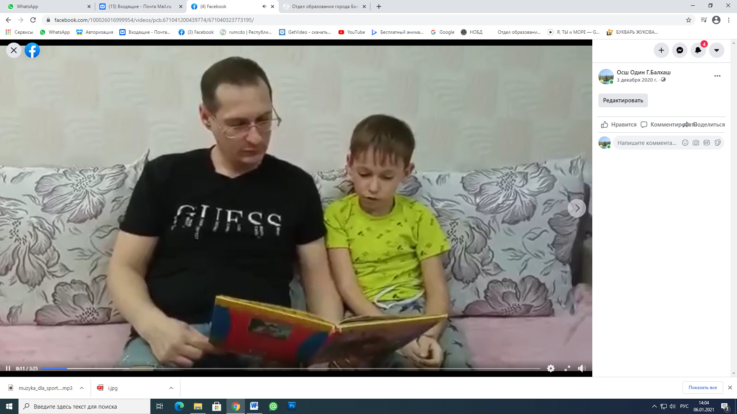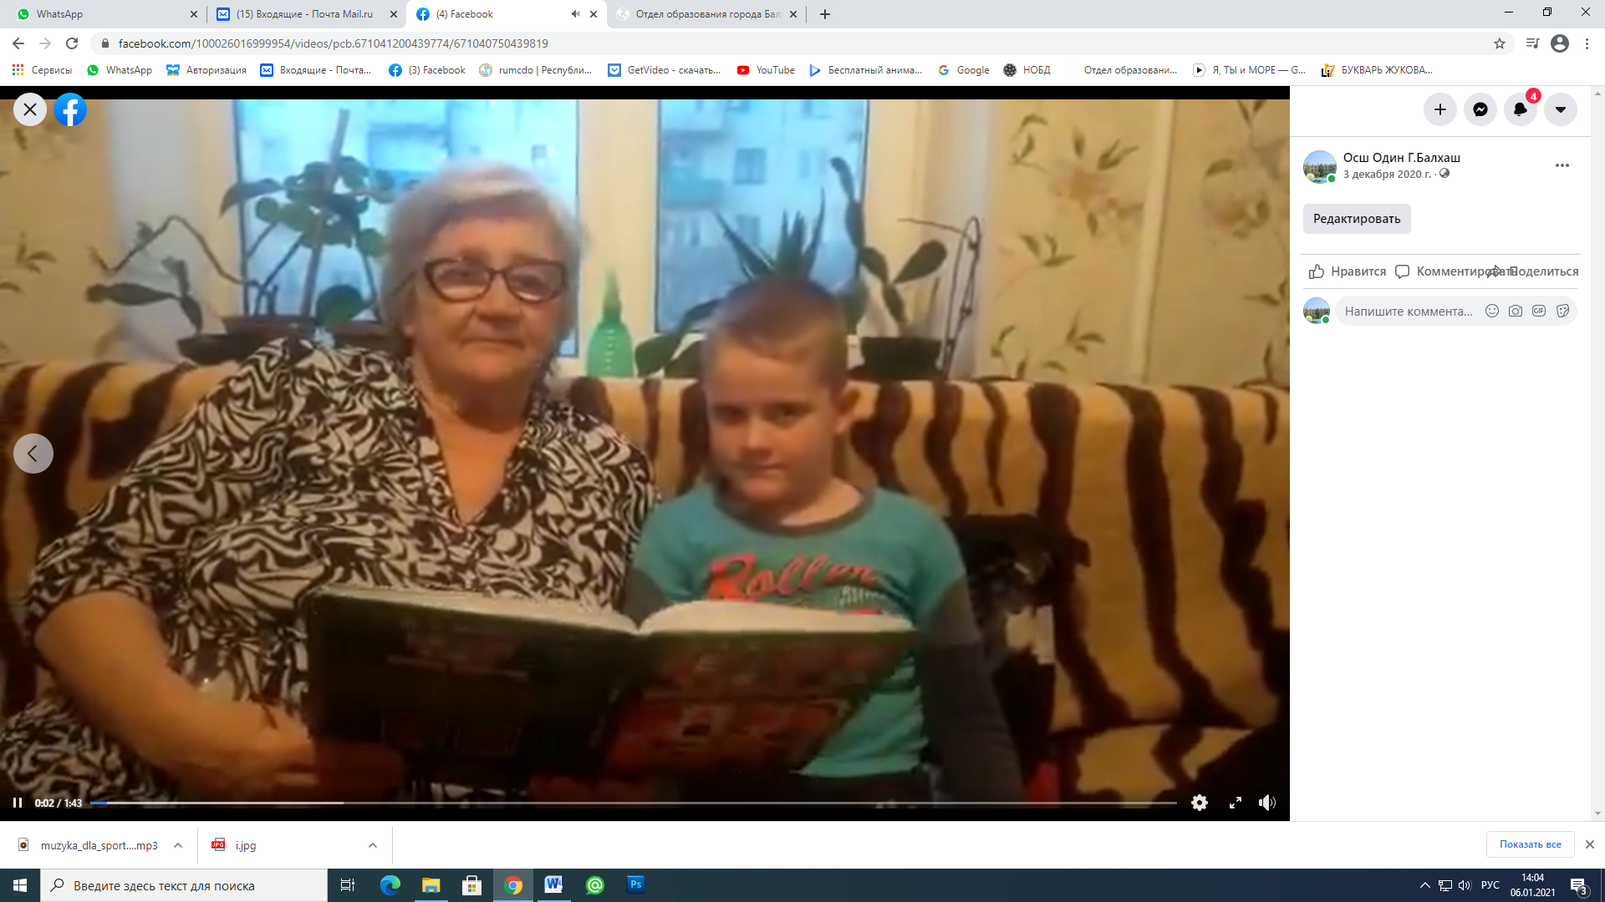
https://www.facebook.com/100026016999954/videos/pcb.671041200439774/671040323773195/

